Anmerkung für Autoren: Die technischen Hinweise sind als „ausgeblendeter Text“ (in grün) dargestellt. Um diesen zu erkennen, sollten Sie in der Menu-registerkarte „Datei“ (bei Office 2010) unter „Optionen“ → „Anzeige“ → „diese Formatierungszeichen immer anzeigen“ → alle Kästchen insbesondere „ausgeblendeter Text“ markieren. Dieses Kästchen und den grünen Text können Sie nach dem Lesen löschen. Damit alle Manuskripte einheitlich formatiert sind, können Sie nur mit den vorgegebenen Styles arbeiten. Alle anderen Formatierungen sind blockiert. Einen Fettdruck erreichen Sie zum Beispiel durch Wahl des Stils „fett“ unter „Formatvorlagen“ in der „Start“ - Leiste. Zum Ausschalten. Diese Einschränkung verhindert eine chaotische Strukturierung, Sie können diese aber unter „ÜBERPRÜFEN“ – „Schützen“ ohne Passwort aufheben.

|  |  |
| --- | --- |
| Masterthesis – Quo Vadis Logistik im Wohnheim Riggisberg | |
| . | |
| Autor(en): | Mirjam Baumann |
| Kontaktdaten | Schlossweg 5, 3132 Riggisberg |
| Hier können Sie z.B. (fakultativ) ein Bild einfügen. | Bildergebnis für Logistik |
| Experte(n): | Guido Sammler |
| Betriebsinterner Betreuer | Luca lo Faso |
| Prüfungsleiter: | Greulich Andreas |
| Art der Arbeit | Nach Projekt |

Inhalt

{zum Aktualisieren irgendwo im Inhaltsverzeichnis <F9> drücken}

Masterthesis – Quo Vadis Logistik im Wohnheim Riggisberg 1

1. Zusammenfassung 3

2. Management Summary 3

3. Einleitung 4

3.1 Zeitplanung 4

3.2 Ausgangslage 4

4. Ist Situation 4

4.1 Lieferantenmanagement 5

4.1.1 Optimierung Lieferantenmanagement 5

4.2 Sortimentsdefinition 5

4.2.1 Optimierung Sortimentsdefinition 6

4.3 Voll- und Teilpauschale 6

4.4 Bestellsystem 7

4.4.1 Externe Bestellungen 7

4.4.2 Optimierung Externe Bestellungen 9

4.5 Interne Bestellungen 13

4.5.1 Optimierung Interne Bestellungen 14

4.6 Beschaffungsprozess 14

4.6.1 Ablauf einer Bestellung 15

4.7 Anlieferung 16

4.7.1 Optimierung Anlieferung 16

4.8 Warenkontrolle 16

4.8.1 Optimierung Warenkontrolle 17

5. Evaluation ERP System 17

5.1 Software auswählen 17

6. Konzeptfeinabstimmung 17

7. Migration der Daten 17

8. Einführung 18

9. Methoden 18

10. Resultate 18

11. Diskussion 18

11.1 Inhaltlich 18

11.2 Methodisch 18

11.3 Ausblick 18

12. Anhänge 18

13. Tabellen, Abbildungen, Verzeichnisse 18

Personenbezeichnungen gelten gleichermassen für Personen beider Geschlechter.

Abkürzungen [zum alphabetischen sortieren: Markieren Sie die Liste der Abkürzungen. Klicken Sie auf der Registerkarte Start auf Sortieren.]

|  |  |
| --- | --- |
| BFH | Berner Fachhochschule |
| ERP | Enterprise-Resource-Planning |
| Lobos | Software für Pflege und Administration in sozialen Institutionen |
| SCM | Supply Chain Management |
| WHR | Wohnheim Riggisberg |

# Zusammenfassung

Quo vadis, wohin gehst du?

Mit dieser Frage möchte ich meine Aufgabenstellung eröffnen. Wohin gehen wir im Wohnheim Riggisberg? Mit dem Erstellen eines Logistikkonzeptes werden wir als Institution neue Wege erarbeiten und hoffentlich auch gehen. (Duden, 2017)

Auf der Homepage beschreibt sich das Wohnheim Riggisberg folgendermassen:

„Das Wohnheim Riggisberg bietet Lebensraum für Menschen, die geistig und/oder psychisch beeinträchtigt sind. Den Bewohnerinnen und Bewohnern wird eine möglichst selbstbestimmende Gestaltung ihres Lebens ermöglicht.“ (Wohnheim Riggisberg, 2016)

Zurzeit leben 262 Bewohner in 19 unterschiedlichen Wohngruppen. Die Institution beschäftigt 310 Mitarbeiter in verschiedenen Bereichen. Durch die betreuten Arbeitsplätze werden Angebote geschaffen, welche Dienstleistungen für Drittpersonen anbieten.

Die Geschäftsleitung hat im August 2016 beschlossen, im Jahre 2017 die Prozesse innerhalb der Logistik zu vereinfachen und zu standardisieren. Weiter wurde entschieden, dass mit Herrn Urs Ritschard ein externer Berater das WHR unterstützt. Im November 2016 wurde ein Workshop initialisiert, welcher die aktuelle Situation im WHR aufzeigt. Dies wurde ausführlich in der Aufgabenstellung beschrieben.

{Diese Vorlage können Sie abändern, wenn Ihnen einzelne Stilelemente nicht gefallen.}

# Management Summary

*Ein gutes Management Summary liefert eine prägnante Zusammenfassung vom Inhalt eines Dokuments. Handelt es sich bei dem Dokument um eine Entscheidungsvorlage, sollte das Management Summary alle Informationen zusammenfassen, die für eine qualifizierte Entscheidung benötigt werden – so die Erwartung der Führungskräfte.*

* Worum geht es?
* Welche Entscheidung ist zu treffen?
* Welche Optionen gibt es?
* Nach welchen Kriterien wurden diese Optionen beurteilt?
* Welche dieser Optionen wird empfohlen?

{Hierher kommt ein für die Öffentlichkeit bestimmtes Summary. Die BFH wird dieses auch auf die Homepage setzen. Beachten Sie bitte, dass hier keine Firmengeheimnisse stehen dürfen.}

# Einleitung

Nach dem Einreichen der definitiven Aufgabenstellung wurden die nächsten Schritte definiert.

## Zeitplanung

Der interne Projektleiter Luca lo Faso wird einen detaillierten Projektplan erarbeiten.

Anhand der vorgegebenen Anforderungen der BFH wurde von der Diplomandin auch ein Zeitplan erstellt. Dieser ist im Anhang ersichtlich.

Abbildung Zeitplan

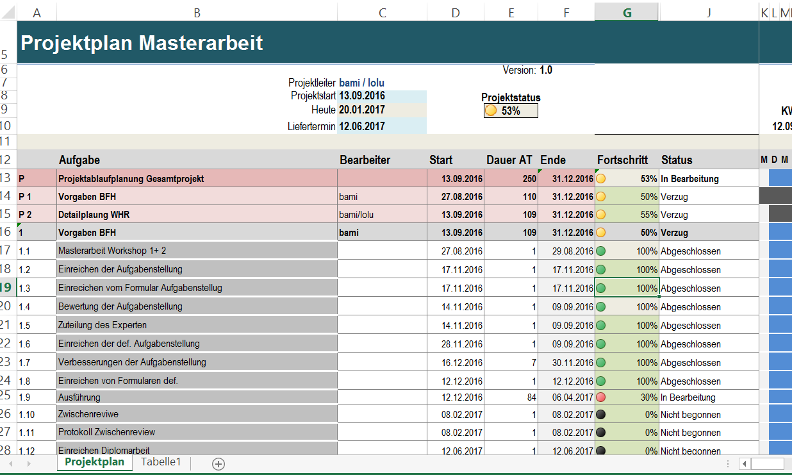

## Ausgangslage

Mit der Durchführung von einem interdisziplinären Workshop zum Thema Lagerbewirtschaftung – Bestellwesen – Logistik im Wohnheim Riggisberg wurde eine erste IST Analyse durchgeführt. Dies wurde in der Aufgabenstellung ausführlich beschrieben. Daraus ging hervor, dass es eine Vereinheitlichung und Vereinfachung von Abläufen des externen und internen Bestellwesens geben sollte. Weiter auch die Frage, ob und wie viele Lagerräume benötigt werden und ob und welche IT-Unterstützung einzubringen ist. (Ritschard, 2016)

# Ist Situation

Weiter wurde eine Übersicht der Lagerräume und deren Inhalte erstellt. Die Anzahl und das gelagerte Material musste erfasst und dokumentiert werden. Im Anhang findet man die dazugehörende Liste. (Excel Lagerräume)

Aufgrund der grosszügigen Raumverhältnisse muss keine Reduktion der Lagerräume angestrebt werden. Jedoch kann die Materialverteilung analysiert und entsprechende Massnahmen getroffen werden.

Folgende Punkte wurden von der Diplomandin erstellt, nach welchen Kriterien ein Warenlager beurteilt wird:

- Betriebswirtschaftlich relevant

- Schnittstelle zu einem externen Lieferanten

- Für die Bewohner relevant

Die eingelagerten Waren werden nach den folgenden Warengruppen eingeteilt.

Nahrungsmittel

Pflegeverbrauchsmaterial / Medizinalbedarf

Medikamente

Büromaterial

Technik

Werkmaterial

Kioskartikel

Non Food

## Lieferantenmanagement

Durch die Auswertung der Kreditoren können Rückschlüsse auf die verschiedenen Lieferanten gemacht werden. Diese wurden den entsprechenden Warengruppen zugeordnet.

Tabelle Lieferantenmanagement

|  |  |
| --- | --- |
| Aufteilung nach Produkten | Lieferanten |
| Food | 41 |
| Pflege- Verbrauchsmaterial | 21 |
| Medikamente | 19 |
| Textilien | 11 |
| Büromaterial | 3 |
| Hauswirtschafts- Verbrauchsmaterial | 3 |
| Non Food Artikel | 5 |

### Optimierung Lieferantenmanagement

Das Ziel muss es sein, das Lieferantenmanagement zu optimieren und dort Verbesserungsmöglichkeiten aufzuzeigen.  
- Pro Gruppe die Lieferanten anzuschauen und zu reduzieren

- Gibt es Lieferanten, welche noch in andere Bereiche liefern und so Doppelspurigkeiten vorhanden sind?

Dies muss im ersten Quartal 2017 bearbeitet werden.

## Sortimentsdefinition

Bis anhin wurde bestellt was aktuell gebraucht wird. So steigen die Anzahl Lieferanten sowie die Artikel stetig, ohne dass jemand einen Gesamtüberblick hat.

### Optimierung Sortimentsdefinition

Das vielfältige Sortiment muss reduziert und standardisiert werden. Es muss klar ersichtlich sein, welche Artikel für welchen Bedarf am Lager geführt werden. Spezialwünsche sind soweit wie möglich nicht zu berücksichtigen und eine individuelle Lösung wird nur noch in Ausnahmefällen gestattet.

Aufnahme von neuen Artikeln muss geregelt sein. Wer entscheidet, welche Artikel neu aufgenommen werden? Entsprechen sie einem allgemeinen Bedürfnis?

Gründung einer Materialwirtschaftskommission.

- Pro Warengruppe muss das Sortiment überprüft und reduziert werden. Es muss eine Vereinheitlichung stattfinden. Die Zuständigkeiten liegen hierfür beim Hauptbesteller der Ware.

## Voll- und Teilpauschale

Die Kosten der Bewohnenden werden in der Schweiz durch verschiedene Sozialpartner getragen. Die Alters- und Hinterlassenenversicherung (AHV), Invalidenversicherung (IV) und der Kanton wie auch zum Teil die Gemeinden beteiligen sich finanziell am Aufenthalt. Diese Tarife werden Ende Jahr für jede Institution wie Pflegeheime, Rehakliniken, Behindertenheime u. a. neu ausgehandelt. Die Krankenversicherung bezahlt die Kosten für Pflege und Betreuung, sowie auch eine ausgehandelte Pauschale, welche die Kosten der Medikamente, kassenpflichtige Arzneien und die Rechnungen von ärztlichen Therapien übernimmt. (tarifsuisse, 2017)

Dieses Modell wird Vollpauschale genannt und die folgenden Leistungen sind dabei abgegolten:

- im Pflegeheim oder extern ausgeführten ärztlichen Untersuchungen und Behandlungen

- medizinisch- technisch, diagnostische und therapeutische Leistungen

- weitere wissenschaftlich anerkannte und gemäss KVG kassenpflichtige Heilanwendungen

- von einem Arzt verordneten, kassenpflichtige Medikamente gemäss der Spezialitätenliste (vbb|abems, 2017)

Für die Tarifverhandlungen haben sich nun die Krankenversicherer zusammengeschlossen. Tarifsuisse als Verhandlungspartner der kantonalen Gesundheitsdirektionen und von CURAVIVA (Heimverband Schweiz) vertritt insgesamt 45 Krankenversicherer. Diese Oranisation will nun die Vollpauschale abschaffen und dafür die Teilpauschale einführen.

Diese Umstellung ist bis heute noch nicht gesetzlich vorgeschrieben, jedoch wird angenommen, dass es nicht mehr lange dauern wird, bis dies für alle obligatorisch sein wird.

Mit diesem Entscheid wird sich für die betroffenen Institutionen vieles ändern was die Abrechnung betrifft. Mit der Teilpauschale können nur noch Mittel und Gegenstände gemäss der Liste der Mittel und Gegenstände (MiGeL) der Krankenkasse in Rechnung gestellt werden. Alle übrigen Leistungen und oder Produkte werden dem Bewohner direkt in Rechnung gestellt. Weiter wird für besondere Verordnungen wie Therapien, spezielle Medikamente und Arzneien eine Kostengutsprache bei den Versicherungen vom Arzt eingeholt werden müssen. Die persönlichen Körperpflegeprodukte, welche zwar nicht Bestandteil der Vollpauschale sind, dürfen beim Modell Teilpauschale nicht mehr kostenlos abgegeben werden. (Helena Adams, 2017)

Die Geschäftsleitung vom Wohnheim Riggisberg hat per September 2016 entschieden, das Modell Teilpauschale per 01.01.2018 einzuführen. Diese Umstellung hat grosse Auswirkungen auf den gesamten Betrieb und dementsprechend ist eine fundierte Vorbereitung nötig.

Diesbezüglich muss das Thema Teilpauschale auch im Bereich Logistik und der Bestellungen vertieft angegangen werden. Für die einzelnen Bewohner wird es zwangsläufig eine Umstellung der Produkte geben, sei es im Medizinalbereich wie auch im Pflegebereich. Diese dann korrekt zu erfassen und dem Bewohner in Rechnung zu stellen, wird für das WHR betriebswirtschaftlich relevant sein.

## Bestellsystem

Das Beschaffungswesen ist zum Zeitpunkt vom Verfassen des Berichtes nicht übergreifend organisiert. Im Moment kaufen verschiedene Personen bei verschiedenen und / oder gleichen Lieferanten ein. Es fehlt eine Übersicht, wer was wo bei wem bestellt und ob gleiche oder ähnliche Ware schon von jemanden bestellt wurde. Die Berechtigung, wer eine Bestellung auslösen kann, ist nicht klar geregt. Auch hängt es von jedem einzelnen Bestellenden ab, dass gute Lieferkonditionen ausgehandelt werden und die Preise für das WHR attraktiv sind.

Im Workshop wurde zusammengefasst, welche Produktegruppe von wem und wie bestellt wird. Die Unterteilung wir in externe und interne Bestellung gemacht. Externe Bestellungen beinhalten sämtliche Bestellvorgänge welche mit externen Lieferanten getätigt werden. Die internen Bestellungen umfassen Dienstleistungen und / oder gelagertes Material welches sich innerhalb vom WHR befinden. Die Verwaltung der Ware liegt in der Verantwortung der zuständigen Person, welche für externe Nachbestellungen zuständig ist.

### Externe Bestellungen

Die untenstehende Tabelle zeigt sämtliche externe Bestellungen. Diese wurde in die vordefinierten Warengruppen eingeteilt:

Tabelle externe Bestellungen

**Nahrungsmittel**

|  |  |  |
| --- | --- | --- |
| Produktegruppe | Einkaufende Stelle | Hilfsmittel |
| Kaffee | Leitung Restaurant Brunne | Telefon |
| Wein | Leitung Restaurant Brunne | Telefon |
| Frischwareprodukte | Leitung Küche | E- Mail, Fax oder Telefon |
| Küchenbedarf | Leitung Küche | E- Mail, Fax oder Telefon |

**Pflegeverbrauchsmaterial / Medizinalbedarf**

|  |  |  |
| --- | --- | --- |
| Produktegruppe | Einkaufende Stelle | Hilfsmittel |
| Spez. Hilfsmittel | Hausleitungen | E-Mail oder Telefon |
| Material für Pflege und Betreuung | Hausleitungen | E-Mail oder Telefon |
| Praxis- und Labormaterial | Mitarbeitende Medizinisches Zentrum | E- Mail |
| Matratzen und Lattenroste | Leitung Facility Management | E-Mail oder Telefon |

**Medikamente**

|  |  |  |
| --- | --- | --- |
| Produktegruppe | Einkaufende Stelle | Hilfsmittel |
| Medikamente | Leitung Apotheke | E- Mail, Fax oder Telefon |

**Büromaterial**

|  |  |  |
| --- | --- | --- |
| Produktegruppe | Einkaufende Stelle | Hilfsmittel |
| Büromaterial | Empfang & Administration | E- Mail |

**Technik**

|  |  |  |
| --- | --- | --- |
| Produktegruppe | Einkaufende Stelle | Hilfsmittel |
| Material für den technischen Dienst | Alle Handwerker | E- Mail oder Webshop |
| Möbel | Leitung techn. Dienst | Telefon oder direkt beim Aussendienstmitarbeiter |
| IT Bedarfsmaterial | Leitung Informatik | Webshop |

**Werkmaterial**

|  |  |  |
| --- | --- | --- |
| Produktegruppe | Einkaufende Stelle | Hilfsmittel |
| Textilien für das Nähatelier | Mitarbeitende Nähatelier | Fax oder Telefon |
| Material für Aktivierung | Leitung Aktivierung | E- Mail |
| Werkstoffe und Verpackungsmaterial | Leitung Administration Werkhaus | E- Mail |

**Kioskartikel**

|  |  |  |
| --- | --- | --- |
| Produktegruppe | Einkaufende Stelle | Hilfsmittel |
| Kioskartikel | Leitung Restaurant Brunne | Fax |

**Non Food**

|  |  |  |
| --- | --- | --- |
| Produktegruppe | Einkaufende Stelle | Hilfsmittel |
| Einwegmaterial | Leitung Restaurant Brunne | Webshop |
| Geschirr und Besteck | Leitung Restaurant Brunne | E- Mail |
| Kleinmaterial / Zentrallager | Leitung Restaurant Brunne | Abholung in der Protega |
| Zentrallagerartikel | Mitarbeitende Zentrallager  Leitung Facility Management | Webshop, Telefon oder direkt beim Aussendienstmitarbeiter |
| Waschmittel | Mitarbeitende Wäscherei | Fax |
| Reinigungsmittel | Mitarbeitende Zentrallager | Telefon |
| Textilien Betrieb | Leitung Facility Management | Direkt beim Aussendienstmitarbeiter |
| Maschinen und Geräte | Leitung Facility Management | Direkt beim Aussendienstmitarbeiter |
| Spez. Material für Anlässe | Leitung Aktivierungstherapie | E- Mail |

### Optimierung Externe Bestellungen

Der interne und externe Bestellprozess verläuft im Moment noch sehr individuell und personenabhängig. Dies ist ineffizient, zeitintensiv und kostenintensiv. Hier besteht Handlungsbedarf.

Folgende Schritte müssen unternommen werden, damit dieser Prozess verbessert werden kann:

- Standardisierung der Abläufe. Der Ablauf der Bestellungen muss für alle gleich sein.

- Es dürfen nur noch berechtigte Personen die Bestellungen auslösen.

- Die Kompetenzen müssen für alle Mitarbeiter im WHR klar geregelt werden

- Innerhalb vom WHR muss eine interdisziplinäre Gruppe aufgebaut werden. Diese sind interdisziplinär dafür verantwortlich, dass innerhalb vom WHR die Abstimmungen stattfinden. Diese Gruppe hat jedoch nicht die gleiche Funktion wie eine mögliche Materialgruppe.

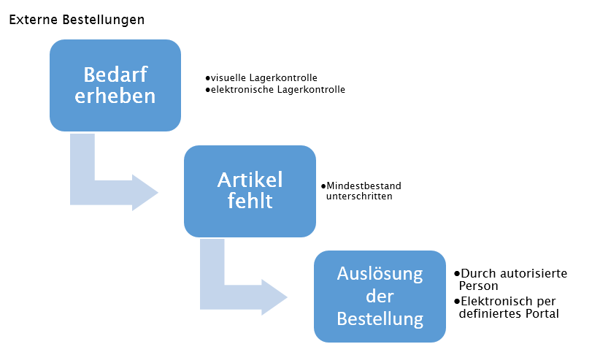

#### Modell dezentraler Einkauf

Eine autorisierte Person aus jedem Bereich kann das Material selbst bestellen. Die Prozesse dazu sind standardisiert und klar geregelt.

Abbildung dezentraler Einkauf

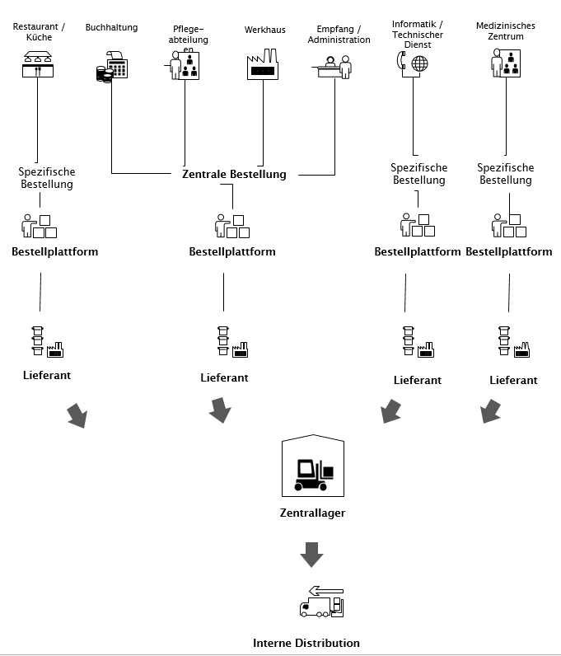

#### Modell zentraler Einkauf

Im Unterschied zum individuellen Standardprozess verwaltet eine Person alle Bestellungen und Einkäufe zentral. Die einzelnen Bereiche haben keine Befugnis mehr, dies selbst auslösen. Dazu muss eine Stelle „zentraler Einkauf“ geschaffen werden, welcher diese Anforderung erfüllt. Der Aufgabenbereich umfasst die folgenden Punkte:

- Bewertung und Optimierung vom Lieferantenportfolio  
- Pflege von Lieferantenbeziehungen

- Vertragsverhandlungen

- Preisverhandlungen

- Führen von Artikelnummern im ERP  
- Lagerbewirtschaftung  
- Kennzahlen zu erheben

- Organisation des Einkaufes

Abbildung zentraler Einkauf

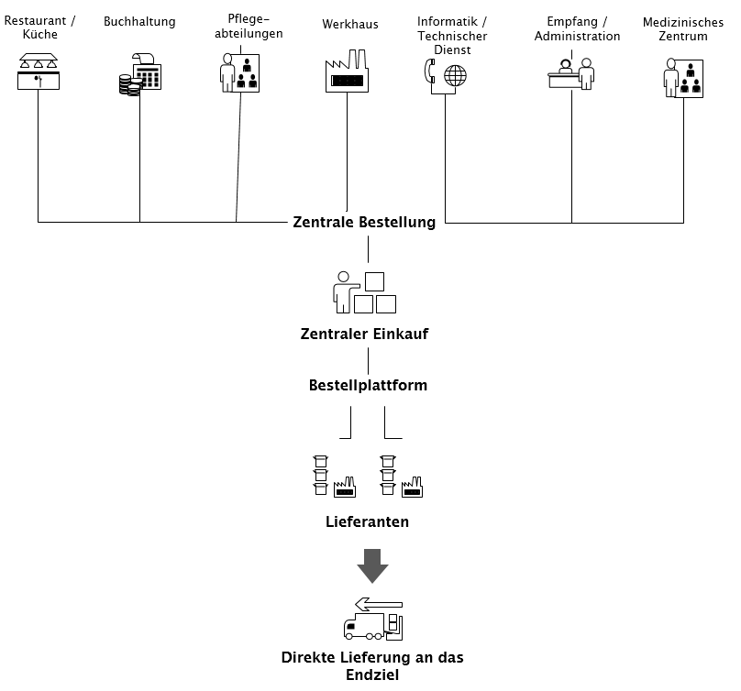

Die zwei unterschiedlichen Modelle weisen sowohl Vorteile wie auch Nachteile auf.

Tabelle Vor- und Nachteile Einkauf

|  |  |  |
| --- | --- | --- |
| Thema | Dezentraler Einkauf | Zentraler Einkauf |
| Professionalisierung | die einzelnen Mitarbeiter verfügen nicht über das nötige Wissen in der Beschaffung | Der Mitarbeiter verfügt über Fachwissen in der Beschaffung und kann das Optimum herausholen. |
| Kosten | Es kann passieren, dass gleichzeitig zwei ähnliche / gleiche Bestellungen ausgelöst werden, da jeder Bereich für sich bestellt. Kaum Mengenrabatte möglich | Ähnliche / gleiche Produkte können in allen Bereichen eingesetzt werden. Der Überblick hat der Einkäufer |
| Preisverhandlungen | Findet kaum statt, da nur kleine Mengen bestellt werden | Kann mit fachlichem Wissen geführt werden. |
| Bedarfserhebung | Jede Abteilung weiss genau, welche Materialien sie braucht und kann diese bestellen. | Abklärungen sind nötig, ob das zu bestellenden Material den Anforderungen genügt. Detailliertes Wissen fehlt, da die Bereiche sehr unterschiedlich sind. |
| Eigenverantwortung | Die Abteilungsleitung ist dafür zuständig, dass immer genügend Material vorhanden ist. | Die Verantwortung wird an eine Person delegiert |
| Flexibilität | Durch den eigenen Verbrauch und Gebrauch der Ware kann flexibel reagiert werden. | Der Mitarbeiter ist auf eine Meldung (elektronische Form, Meldung durch Abteilung) angewiesen. |
| Bürokratie | Durch eine selbständige Bestellung sind nicht weitere Personen innerhalb vom Betrieb involviert | Der Mitarbeiter ist auf eine |
| Verhandlungsmacht | Gering, da in jedem einzelnen Bereich bestellt wird | Durch zentrale Bestellung werden grössere Mengen benötigt. Daher ist der Verhandlungsspielraum grösser. |
| Bestandsoptimierung | Überblick über den gesamten Lagerbestand fehlt | Zentrale Verwaltung des Lagerbestandes |
| Artikelnummer | Zusätzliche Aufgabe durch die Führung der Artikelnummern. Diese müssen elektronisch erfasst und immer wieder überprüft werden. | Ein Mitarbeiter ist zuständig für das Führen vom Artikelstamm. |
| Anpassung der Preislisten | Zusätzliche Aufgabe durch das Führen und bewirtschaften der Preislisten | Ein Mitarbeiter ist zuständig und verwaltet dies aktuell und zeitnah. |

(Einkaufsmanager, 2017)

(Bär, 2011)

Bei einer Besetzung der Stelle „zentraler Einkäufer müssten die Kosten noch berechnet werden.

Laut der folgenden Internetseite verdient ein Einkäufer mit den entsprechenden Qualifikationen pro Jahr durchschnittlich ca. 110 000 Fr.

Abbildung Einkäufer/in

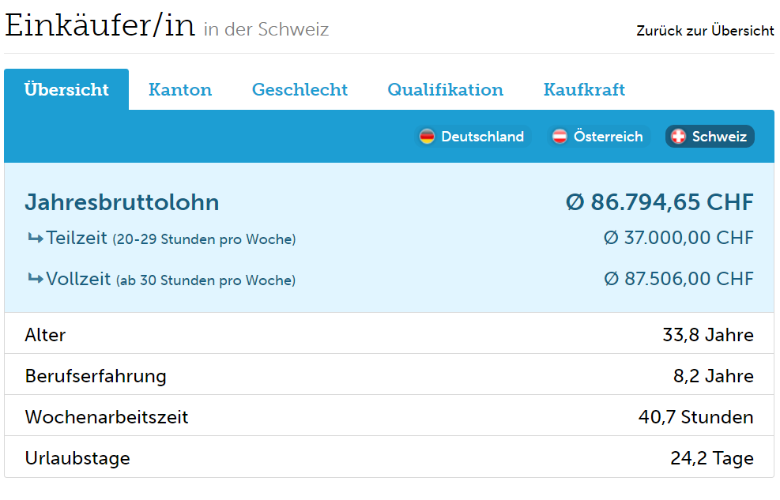

Abbildung Einkäufer/in Kanton Bern

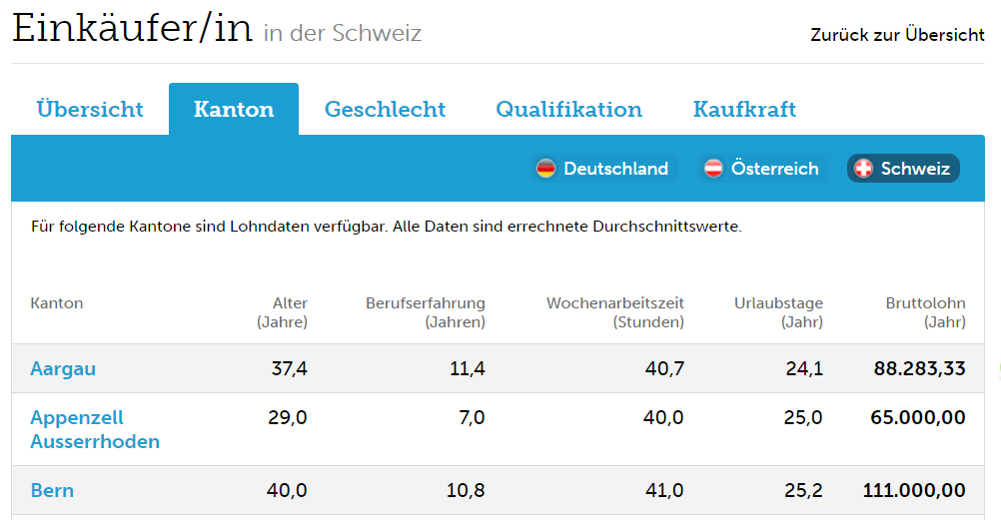

(Lohnanalyse, 2017)

Durch eine Reduktion des Arbeitspensums auf ca. 60 – 80 % ergäbe dies einen Lohn von ca. 66000 – 88000 CHFr. Die Kosten im Jahr 2016 betragen für den Einkauf 5.2 Mio. CHFr. Die Lohnkosten entsprechen 1.27 – 1.69 % des Umsatzes.

Nicht berechnet sind die Arbeitsstunden, welche Mitarbeiter aufwenden, um die Zusatzaufgabe „Bestellungen“ zu bearbeiten. Während dieser Zeit beschäftigen sie sich nicht mit ihrer Kernaufgabe.

## Interne Bestellungen

Folgende Artikelgruppen / Dienstleitungen können intern bestellt werden:

Tabelle interne Bestellungen

**Nahrungsmittel**

|  |  |  |
| --- | --- | --- |
| Produktegruppe | Bestellende Stelle | Hilfsmittel |
| Getränke | Alle | Papierformular |
| Frischprodukte | Alle | Papierformular |
| Lagerprodukte (Food) | Alle | Papierformular |
| Kochgrupp | Alle | Papierformular |

**Pflegeverbrauchsmaterial / Medizinalbedarf**

|  |  |  |
| --- | --- | --- |
| Produktegruppe | Bestellende Stelle | Hilfsmittel |
| Inkontinenzmaterial | Alle | Papierformular |
| Sauerstoff | Alle | Persönliche Abholung |

**Medikamente**

|  |  |  |
| --- | --- | --- |
| Produktegruppe | Bestellende Stelle | Hilfsmittel |
| Medikamente | Fachpersonal | Papierformular |

**Büromaterial**

|  |  |  |
| --- | --- | --- |
| Produktegruppe | Bestellende Stelle | Hilfsmittel |
| Büromaterial | Alle | Persönliche Abholung |

**Technik**

|  |  |  |
| --- | --- | --- |
| Produktegruppe | Bestellende Stelle | Hilfsmittel |
| Auftrag an techn. Dienst | Alle | Papierformular |
| Möbel | Abteilungsleitung | Papierformular |

**Werkmaterial**

|  |  |  |
| --- | --- | --- |
| Produktegruppe | Bestellende Stelle | Hilfsmittel |
| Material für Gärtnerei | Alle | Papierformular |
| Aufträge für Gärtnerei | Alle | Papierformular |
| Materialbezug Aktivierung | Alle Mitarbeiter Aktivierung / Atelier | Persönliche Abholung |
| Aufträge Werkhaus | Abteilungsleitung | Papierformular, E- Mail |

**Non Food**

|  |  |  |
| --- | --- | --- |
| Produktegruppe | Bestellende Stelle | Hilfsmittel |
| Zentrallager | Alle | Papierformular |
| Schlüssel | Abteilungsleitungen | Papierformular |
| Anlässe | Alle | Papierformular |
| Wäsche (Abteilung) | Alle | Papierformular |

Die internen Bestellprozesse werden heute mittels verschiedenen Papierformularen ausgelöst. Die Übermittlung des Formulars wie auch der bestellten Ware erfolgt per Botengang, den der Mitarbeiter oder auch Bewohnende des Wohnheimes ausführt.

### Optimierung Interne Bestellungen

Aufgrund des Ablaufes ist es ersichtlich, dass ein Optimierungspotential auch hier vorliegt.

- Abschaffung der div. Papierformulare

- Evaluation eines internen Webshops (Nexus, Navision)

- Interner Versorgungsassistent: Diese Stelle könnte auch ein Bewohnender übernehmen. Ev. IV Hilfslehre

- Evaluation von Scanlösungen in Zusammenhang mit einem ERP System

- Klare Abholorte definieren

- Hilfsmittel für den Transport anschaffen. Sei es Transportwagen oder ähnliches

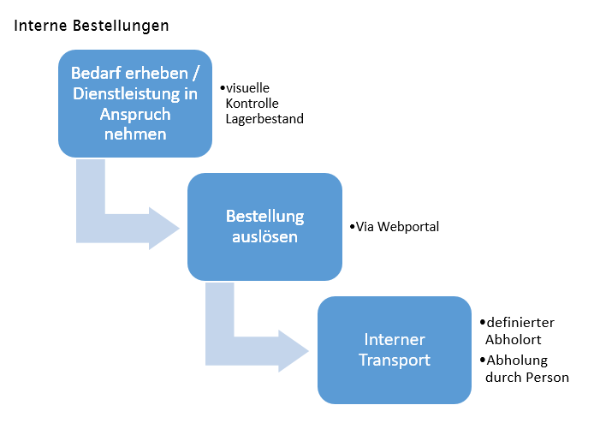

## Beschaffungsprozess

**Bevor eine Bestellung ausgelöst werden kann, braucht es vor- und nachgelagerte Schritte. Das Grundgerüst gibt einen Überblick über die einzelnen Punkte.**

Abbildung Beschaffungsprozess

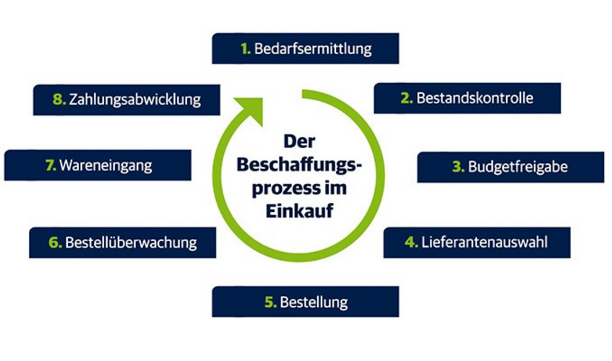

1. Die Bedarfsermittlung steht am Anfang von jedem Bestellprozess. Sie gibt einen Überblick, welche Güter und Materialen benötigt werden. Die Erhebung kann mittels unterschiedlichen Methoden erhoben werden.
   * Deterministisch: Der Bedarf wird anhand von Stücklisten ermittelt
   * Stochastisch: Der Bedarf wird aufgrund der Verbrauchswerte in der Vergangenheit berechnet
   * Heuristisch: Subjektive Einschätzung von erfahrenen Mitarbeitern
2. Die Bestandskontrolle liefert einen Vergleich vom Soll- und Istwert von Beständen. Daraus können Kennzahlen über Lagerbestände, Mindestbestände, Durchschnittlichen Verbrauch, geplante Bestellungen etc., ermittelt werden.
3. Die Budgetfreigabe ist hauptsächlich die Aufgabe des Controllings. Das gesamte Budget muss eingehalten werden.
4. Die Lieferantenauswahl erfolgt nach der Budgetfreigabe. Es gilt, geeignete Lieferanten auszuwählen. Die Qualität des Produktes oder der Dienstleistung muss den Anforderungen entsprechen.
5. Nach der Lieferantenauswahl kann die Bestellung ausgelöst werden. Auf welchem Weg die Bestellung übermittelt wird, hängt von den Fähigkeiten der jeweiligen Vertragspartner ab.
6. Die Bestellüberwachung dient dazu, ob der ausgewählte Lieferant die Lieferfristen einhält oder die richtigen Artikel liefert. Eine Bestellhistorie wenn möglich in elektronischer Form, ist dazu nötig, damit auf Überraschungen rasch reagiert werden kann.
7. Der Wareneingang umfasst die physische Annahme der getätigten Bestellungen. Dazu gehört die Dokumentation des Erhalts sowie das Weiterleiten an die definierten Orte. Die Ware muss mittels dem Lieferschein überprüft werden und bei Feststellung von Mängel kann die Annahme verweigert werden.
8. Die Zahlungsabwicklung erfolgt nach Rechnungsstellung in der Buchhaltung.

(B2B, 2017)

### Ablauf einer Bestellung

Um den Bestellvorgang im WHR zu optimieren, müssen folgende Punkte beachtet werden.

1. Ausführung einer Bestellung. Diese wird aufgrund des Erreichens vom Mindesbestand der Ware ausgelöst. Oder die gewünschte Ware ist nicht vorhanden. Es kann nur aus einem Katalog auf vordefinierten Artikel ausgewählt werden. Diese wurden vorgängig definiert.
2. „Praktische Durchführung“ der Bestellung. Diese wird in einer vordefinierten Art durchgeführt. Entspricht den Vertragsgrundlagen zwischen den beiden Partnern. Ist es sinnvoll und weiter zu prüfen, ob eine interne Webapplikation sämtliche Bestellungen aus allen Bereichen aufnimmt und dann weiter an den spezifischen Lieferanten geht? Wie auch Warnhinweise: Jemand hat gestern schon eine Bestellung ausgelöst.
3. Aufzeigen von weiteren Bestellmöglichkeiten
4. Die Medikamentenbestellung läuft separat. Das WHR ist im Aufbau von einem Projekt, dass der Apotheker aus der Dorfapotheke abgepackte Medikamente direkt auf die Station liefert.
5. Ein Gremium entscheidet über Neuanschaffungen oder Sonderbestellungen. Analog einer Materialkommission.

## Anlieferung

Die Anlieferung der Ware erfolgt durch die entsprechenden Lieferanten. Im Moment bestehen drei verschiedene Anlieferorte und für die Lieferanten ist oftmals unklar, wo sie ihre Ware anliefern können. Für den Lieferanten ist es zeitintensiv und auch ärgerlich.

### Optimierung Anlieferung

1. Die Singaletik muss verbessert werden. Es muss klar ersichtlich sein, wo sich welche Warenannahme befindet
2. Bei der Bestellung müssen die Angaben, Name vom Bestellenden sowie Lieferort angegeben werden.
3. Prüfen, ob sich eine direkte Lieferung auf die Station direkt zum Bewohnenden lohnt. Der Vorteil ist, dass dadurch das Lager für Pflegeprodukte aufgehoben werden kann und nicht weiter mehr bewirtschaftet werden muss. Die Firma Cosanum AG, Weber & Cie Ag, Uniserv und Salzmann bieten diesen Service an.

## Outsourcing vs Inhouse

Outsourcing setzt sich aus den Begriffen ***out***side, re***sourc***e und us***ing*** zusammen. So wird eine **Unternehmensstrategie bezeichnet,** bei dem das Unternehmen einzelne Aufgaben, Teilbereiche oder sogar ganze Geschäftsprozesse an Drittunternehmen auslagert.

Viele Unternehmen sehen in der Logistik einen vielversprechenden Weg. Welche Vor- und Nachteile bringt ein komplettes Outsourcing? Was bedeutet es, wenn die Bestellungen via Webportal o.ä. durch eine Person im WHR gemacht werden? Diese Entscheidung hat eine grosse Tragweite und verläuft nur erfolgreich, wenn dies vorgängig gut evaluiert wurde. Besteht eine Klarheit über die bestehenden Prozesse, die Anforderungen und die Erwartungen von Seiten Unternehmung? Oder kann die angestrebte Kostensenkung und Effizienzsteigerung auch intern realisierbar sein, indem bestehende Strukturen verbessert und angepasst werden? Bei einer allfälligen Ausschreibung müssen die Prozesse, Anforderungen und Erwartungen klar dargelegt werden, denn nur so kann der anbietende Dienstleister ein gutes Angebote berechnen und vorlegen. Dies bildet einen Grundstein für eine gute und längerfristige Zusammenarbeit

Weiter gilt es zu bedenken, dass nicht alle Bereiche gleich gut geeignet sind für das Model Outsourcing. Einheitlich wird von verschiedenen Autoren bestätigt, dass Logistik eine hohe Outsourcing Eignung hat. Die Kerngeschäftsnähe ist gering und der Grad der Standardisierung hoch. Weiter sind die Fixkosten hoch und i. d. R. personalintensiv. Es sind auch viele messbare Vorgänge vorhanden, an denen man die Leistung messen und daraus eine Abrechnung generieren kann. Ein wichtiger Aspekt vom Outsourcing ist die vertrauliche Datenverarbeitung. Die Logistik ist davon kaum betroffen, da das Kerngeschäft nicht betroffen ist.

Abbildung Outsourcing Modell

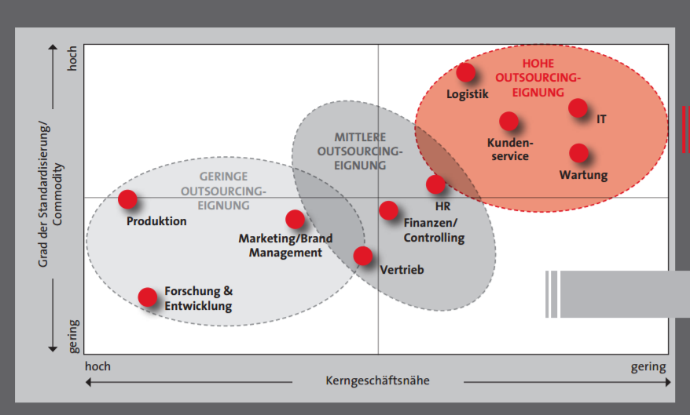

(Consultants, 2017)

Aus dieser Sichtweise würde sich das komplette Outsourcen der gesamten Logistik im WHR lohnen. Nachfolgend eine Auflistung von positiven und negativen Aspekten für das WHR:

- Reduktion der gelagerten Ware

- Verlust an Kontrolle und Einflussnahme

- Konzentration auf die Kernkompetenzen

- Abhängigkeit vom Logistikdienstleiter im Zusammenhang mit Produkteauwahl

- Veränderung des Leistungsumfanges

- Profitieren vom Know How des Logistikdienstleisters

- Variabilisierung der Kosten. Fixe werden in variable Kosten umgewandelt.

- Volumenflexibilität. Auf kurzfristige Volumenschwankungen kann rasch reagiert werden

- IT Probleme / Schnittstellen

Bernd Müller- Dauppert beschreibt in seinem Buch über Logistik-Outsourcing die folgenden Alternativen.

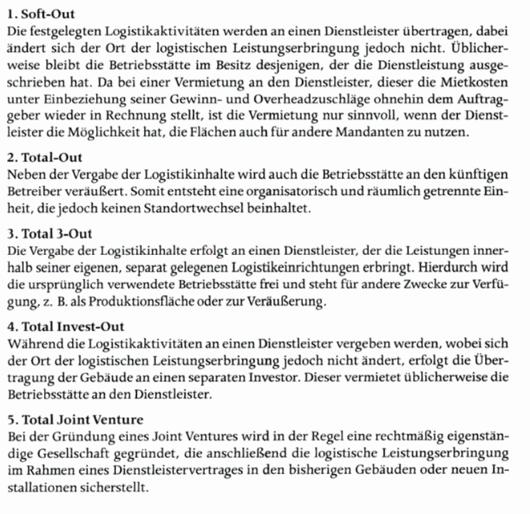

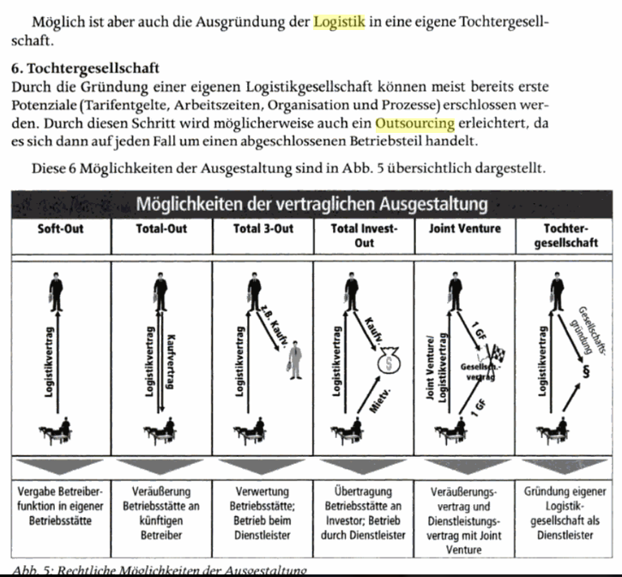

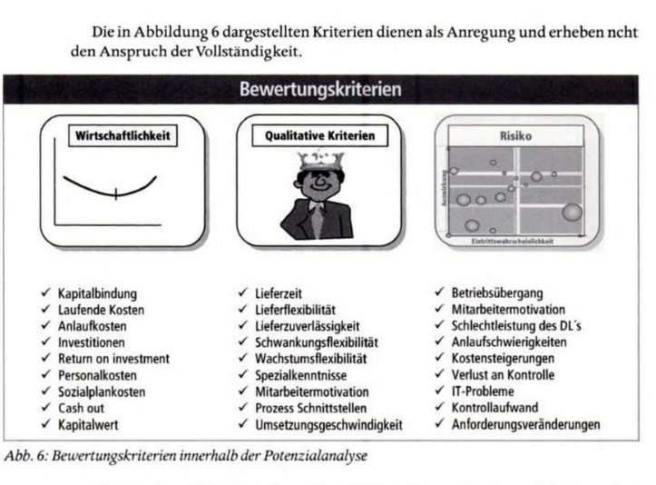

(Schweiger, 2017)

(Dauppert, 2005)

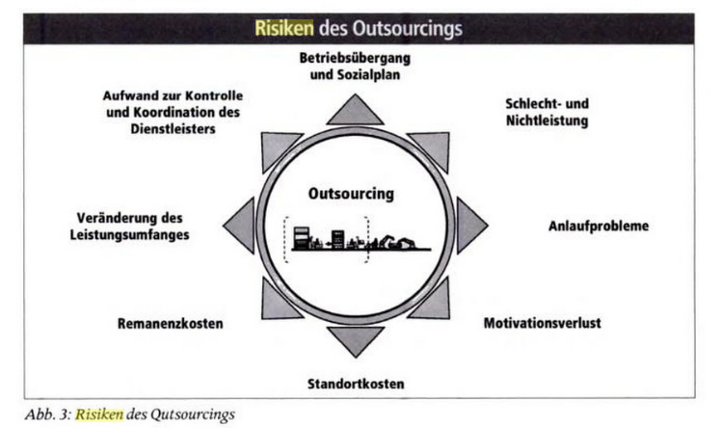

## Warenkontrolle

Einen Standard, wie die Ware durch wen beim Wareneingang kontrolliert wird, ist nicht vorhanden. Jeder Mitarbeiter kontrolliert, ob die Lieferung mit dem Lieferschein übereinstimmt und ob es keine Transportschäden hat.

### Optimierung Warenkontrolle

1. Ein Standard für die Warenkontrolle muss erarbeitet werden. Wer kontrolliert wann und wo die eingegangene Ware.
2. Hilfsmittel evaluieren. Können Scanlösungen eingesetzt werden?

# Evaluation ERP System

Um die Anforderungen zu kennen, muss ein detailliertes Pflichtenheft erstellt werden. Dies besteht aus den folgenden Unterkapiteln:

        Architektur, Infrastruktur, IT Mittel

        Identifikation der Lokalitäten, Geräten, Personen (Mitarbeitern und Bewohnenden)

        Warenlagerung

        Definition Artikelgruppen

     Automatisierung der Abläufe

        Funktionale / Nicht funktionelle Anforderungen

## Software auswählen

Anhand von einem Kriterienkatalog die geeignete SW auswählen. Zu beachten, dass Lobos als Administrativ-, Bewohner, Finanz- und Lohnsoftware am 1.1.2017 eingeführt wurde. Dies bedeutet, dass bei einer weiteren SW die Schnittstellen programmiert werden müssen.

# Konzeptfeinabstimmung

Feinabstimmung des Konzeptes

# Migration der Daten

Daten migrieren

# Einführung

{Beispiel einer Originalarbeit mit Endnote[1] {Listet alle Referenzen in der Reihenfolge des Auftretens am Schluss des Abschnitts oder des Dokuments auf. Vorgehen: „Einfügen“ > „Referenz“ > „Fussnote“. Für mehrfache Zitierung derselben Endnote nützen Sie die Funktion „Querverweis“}

# Methoden

{Beschreiben Sie hier im Detail die angewendeten Methoden}

# Resultate

{Setzen Sie hier Ihre Resultate ein – nur Resultate, keine Kommentare, Meinungen oder Interpretationen}

# Diskussion

## Inhaltlich

{kommentieren Sie das Resultat Ihrer Arbeit und setzen Sie es in Bezug zu anderen Arbeiten}

## Methodisch

{Kommentieren Sie die angewandte Methodik und die damit verbundenen möglichen Probleme}

## Ausblick

{Zeigen Sie wie es weiter gehen kann}

# Anhänge

{eventuelle weitere Resultate, die den Rahmen des Resultateteils sprengen würden, weitere grundlegende Papiere}

# Tabellen, Abbildungen, Verzeichnisse

Tabellen

Tabelle 1 Lieferantenmanagement 5

Tabelle 2 externe Bestellungen 7

Tabelle 3 Vor- und Nachteile Einkauf 11

Tabelle 4 interne Bestellungen 13

Abbildungen

Abbildung 1dezentraler Einkauf 7

Abbildung 2 zentraler Einkauf 8

Abbildung 3 Einkäufer/in 10

Abbildung 4 Einkäufer/in Kanton Bern 10

Abbildung 5 Beschaffungsprozess 12

Literaturverzeichnis

1. B2B. (14. 01 2017). *https://www.wlw.de/de/inside-business/einkauf/beschaffungsprozess-checkliste*.

   Bär, J. (2011). Strategische Beschaffung in kleinen und mittleren Unternehmen. In J. Bär. Hamburg: Bachelor + Master Publishing.

   Dauppert, B. M. (2005). *Logistik Outsourcing.* München: Vogel.

   Duden. (06. 01 2017). *http://www.duden.de/rechtschreibung/quo_vadis_*. Von http://www.duden.de/rechtschreibung/quo_vadis_: http://www.duden.de/rechtschreibung/quo_vadis_ abgerufen

   Einkaufsmanager. (14. 01 2017). *http://www.einkaufsmanager.net/einkaeuferthemen/zentraler-einkauf.html*.

   Helena Adams, U. S. (13. 01 2017). *https://www.vbb-abems.ch/files/01GS59M/vertrag_nebenleistungen_2014_vbb_abemshsk.pdf*.

   *http://www.bewerbung-tipps.com/blog/wirtschaft/outsourcing-vorteile-nachteile/*. (21. 01 2017). Von http://www.bewerbung-tipps.com/blog/wirtschaft/outsourcing-vorteile-nachteile/. abgerufen

   *Lobos Informatik*. (25. 10 2016). Von https://www.lobos.ch/index.php?id=52 abgerufen

   Lohnanalyse. (14. 01 2017). *http://www.lohnanalyse.ch/ch/loehne/details/einkaeuferin.html*.

   Ritschard, U. (2016). *Bericht über die Beschaffung, Logistik und Lagerbewirtschaftung im Wohnheim Riggisberg.* Seuzach: Urs Ritshchard.

   Schweiger, P. D.-I. (21. 01 2017). *http://www.logistik-heute.de/Kompetenz-Logistik-Wissen-Know-How/7114/Hintergrundberichte/Outsourcing-Erfolgreiche-Fremdvergabe*.

   Tarifsuisse. (13. 01 2017). *https://www.tarifsuisse.ch/*.

   tarifsuisse. (01. 06 2017). *https://www.tarifsuisse.ch/de/ueber-tarifsuisse/organisation/*.

   vbb|abems, V. B.-&. (12. 01 2017). *https://www.vbb-abems.ch*. Von https://www.vbb-abems.ch/files/01GS59M/vertrag_nebenleistungen_2014_vbb_abemshsk.pdf abgerufen

   *Wikipedia*. (26. 10 2016). Von https://de.wikipedia.org/wiki/Lieferkette abgerufen

   *Wohnheim Riggisberg*. (24. 10 2016). Von http://www.wohnheimriggisberg.ch/uber-uns/ abgerufen

   .